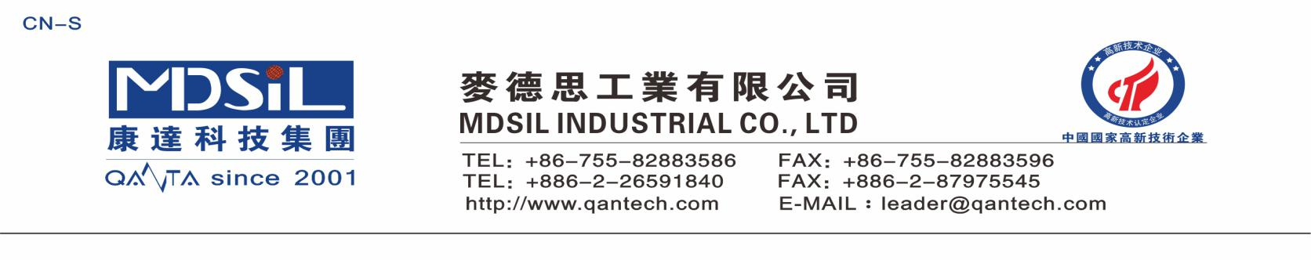**阻燃导热粘接胶 MSK MR8002**

**产品说明：**MR8002是一款单组份，无腐蚀的导热粘接室温硫化硅橡胶，本产品可通过UL94 V-0阻燃测试，对金属和大多数塑料的粘接性良好，长期使用不会脱落，并具有一定导热性能。

**产品特色：**

●符合 RoHS、无卤及 UL94 V-0 要求(UL文件号: E332510)

●快速表干

●低挥发

●与多种基材粘接性能优异

●不腐蚀金属

●固化过程气味低，轻微酒精味

# **应用领域:**广泛应用于电子设备和组件的密封粘接，良好的导热性能可用于元器件的散热粘结固定

**技术性能：**

固化前属性(25±2℃, 60±5% R.H.)

|  |  |  |  |
| --- | --- | --- | --- |
| **序号** | **项目** | **单位** | **指标** |
| 1 | 外观 | - | 非流动膏状 |
| 2 | 颜色 | - | 黑色或者白色 |
| 3 | 表干时间 | Min/25℃ | ≤10 |
| 4 | 密度 | g/cm | 1.8-2.3 |

7天固化后属性(7 days @25±2℃, 60±5% R.H.)

|  |  |  |  |
| --- | --- | --- | --- |
| **序号** | **项目** | **单位** | **指标** |
| 1 | 硬度 | ShoreA | ≥60 |
| 2 | 拉伸强度 | Mpa | ≥2.0 |
| 3 | 延伸率 | % | ≥60 |
| 4 | 导热系数 | W/(m·k) | 0.95-1.15 |
| 5 | 体积电阻率* | Ω·cm | 1.04 ×1015 |
| 6 | 介电强度* | KV/mm | 22.7 |
| 7 | 介电常数* | - | 3.63 |
| 8 | 介电损耗* | - | 4.41×10-3 |

备注：*1mm 标样测量

**粘接性能：**

|  |  |  |
| --- | --- | --- |
| **序号** | **基材** | **粘接性能（无底涂）** |
| 1 | 铝 | 优良 |
| 2 | 铜 | 优良 |
| 3 | 酚醛树脂 | 优良 |
| 4 | 环氧树脂 | 优良 |
| 5 | 不饱和聚酯树脂 | 优良 |
| 6 | ABS树脂 | 优良 |
| 7 | 聚酰胺 | 优良 |
| 8 | 聚碳酸酯 | 优良 |
| 9 | 聚苯醚 | 优良 |
| 10 | 聚乙烯 | 差 |
| 11 | 聚四氟乙烯 | 差 |
| 12 | 玻璃 | 优良 |

**使用说明：**

1. 清洁被粘物表面的锈、油、灰尘、污垢等。
2. 拧开(或削开)胶瓶盖帽并将胶筒放至于点胶设备中,将胶挤出至已清洁干净的表面。
3. 将产品置于空气中让其自然固化，固化从表面开始，固化速度受温度，湿度，产品厚度和其他条件的影响。

**操作方法与安全：**

通风良好。避免接触皮肤和眼睛,勿吸入蒸气,保持容器密封,不可内服，保持良好工业卫生措施，作业后清洗，尤其是在饮食或抽烟前。

**储存：**

储存条件：低于 40℃的阴凉干燥处(建议最佳储存温度 25℃以下)

保存时间：密封保存 6个月

**包装：**

a.300 ml (600g±1%)

b.2600ml (5000g±1%)